**2018年中诚信托诚杭1号集合资金信托计划**

**2019年10月监管报告**

**项目名称：2018年中诚信托诚杭1号集合资金信托计划**

**委托方：中诚信托有限责任公司**

**受托方：北京康正国际资产评估有限公司**

**监管人员：程孟霞、高小萌**

**日期：二零一九年十一月十二日**

**目录**

1项目基本情况 2

2重大事件披露 3

3项目五证办理及施工进度情况 3

3.1标的项目五证办理情况说明 3

3.2标的项目2019年10月施工进度情况 4

3.3标的项目2019年11月施工计划 4

4标的现场照片 6

5印鉴使用情况 9

6证照使用情况 9

7合同签订情况 11

8印章使用登记簿 15

9项目销售情况 16

附件：商品房预售许可证（2#、13#、17#）及移交清单 17

为了方便阅读之目的，本报告中将部分名称简写为：

·项目公司：杭州富阳利光和房地产开发有限公司

·信托公司：中诚信托有限责任公司

·康正：北京康正国际资产评估有限公司

# 1项目基本情况

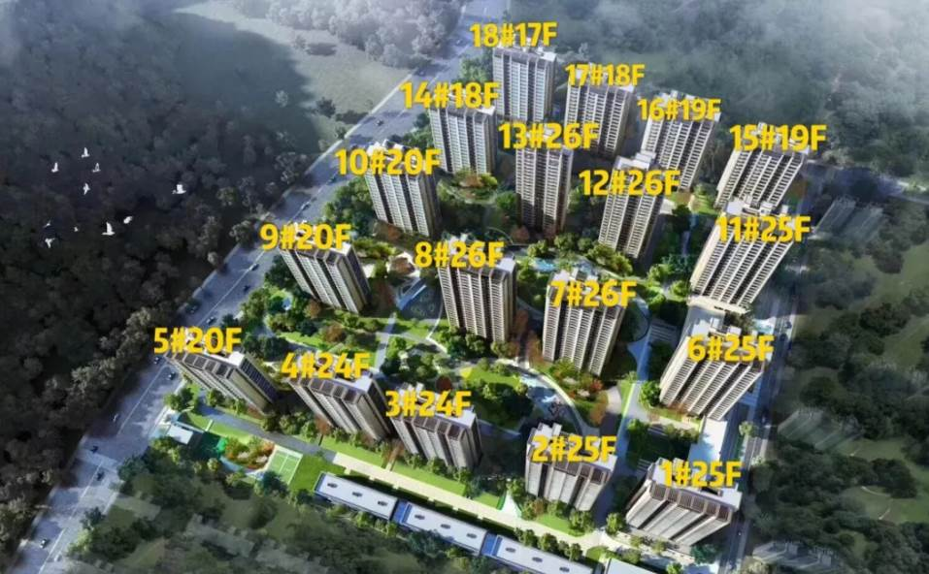

建设项目名称为富政储出（2018）16号地块项目，推广名为：阳光城山水悦江府。项目位于杭州市富阳区鹿山街道鹿山大道与望波街交叉口南侧。标的项目用地面积71,914㎡，建筑总面积255,736.60㎡，地上规划建筑面积172,593.6㎡，其中住宅160,037.98㎡（规划建设18幢高层住宅），商业6,207.46㎡，公建配套6,348.16㎡，地下规划建筑面积83,143㎡，地下车位1,942个，容积率2.4,建筑密度18%，绿地率30%，总户数1,415，机动车车位2,120，土地用途为二类居住用地（含配套公建）。

**2重大事件披露**

项目公司杭州富阳利光和房地产开发有限公司于2019年10月31日取得2#、13#、17#商品房预售证，由康正与项目公司有关人员进行了共管资料的交接工作（详见附件）。

**3项目五证办理及施工进度情况**

**3.1项目五证办理情况**

**证照办理进度情况表**

| **五证** | **实际进度** | **备注** |
| --- | --- | --- |
| 不动产权证书 | 19年3月19日 | - |
| 建设用地规划许可证 | 18年10月19日 | - |
| 建设工程规划许可证 | 19年1月18 | - |
| 建筑工程施工许可证 | 19年1月18日 | - |
| 预售许可证 | 19年4月29日、19年6月14日、19年7月8号、19年8月5日、19年9月16日、19年10月31日 | 6号楼11号楼、4号楼5号楼、3号楼9号楼、10号楼14号楼、8号楼18号楼、S2号楼S3号楼S4号楼、2#号楼13#号楼17#号楼 |
| 项目开盘 | 19年3月30日 | - |

## 3.2项目2019年10月施工进度情况

| **编号** | **楼号** | **完成情况** | **项目负责人** | **项目总经理** |
| --- | --- | --- | --- | --- |
| 1 | 11# | 结构封顶，砌砖完成 | 罗毅 | 罗毅 |
| 2 | 6# | 结构封顶，砌砖完成 |
| 3 | 4# | 结构封顶，砌砖8F |
| 4 | 5# | 结构封顶，砌砖6F |
| 5 | 3# | 结构封顶，砌砖11F |
| 6 | 9# | 结构封顶，砌砖19F |
| 7 | 10# | 屋面机房构架施工 |
| 8 | 14# | 屋面机房构架施工 |
| 9 | 18# | 屋面机房构架施工 |
| 10 | 8# | 12F梁板支模施工 |
| 11 | 13# | 10F结构墙柱钢筋绑扎施工 |
| 12 | 17# | 9F梁板钢筋绑扎施工 |
| 13 | 16# | 5F结构墙柱钢筋绑扎施工 |
| 14 | 7# | 2F结构墙柱钢筋绑扎施工 |
| 15 | 1# | 基础承台砖胎膜施工 |
| 16 | 2# | 9F梁板支模施工 |
| 17 | 12# | 1F墙柱钢筋绑扎施工 |
| 18 | 15# | 3F梁板混凝土施工 |

## 3.3标的项目2019年11月施工计划

| **编号** | **楼号** | **完成情况** | **计划完成时间** | **项目责任人** | **项目总经理** |
| --- | --- | --- | --- | --- | --- |
| 1 | 6#楼 | 砌体完成 | 2019-11-30 | 罗毅 | 罗毅 |
| 2 | 11#楼 | 砌体完成 | 2019-11-30 |
| 3 | 4#楼 | 砌体完成至14F | 2019-11-30 |
| 4 | 5#楼 | 砌体完成至12F | 2019-11-30 |
| 5 | 3#楼 | 砌体完成至16F | 2019-11-30 |
| 6 | 9#楼 | 砌体完成 | 2019-11-30 |
| 7 | 10#楼 | 砌体完成至16F | 2019-11-30 |
| 8 | 14#楼 | 砌体完成至8F | 2019-11-30 |
| 9 | 18#楼 | 砌体完成至8F | 2019-11-30 |
| 10 | 8#楼 | 主楼结构完成至15F | 2019-11-30 |
| 11 | 13#楼 | 主楼结构完成至15F | 2019-11-30 |
| 12 | 17#楼 | 主楼结构完成至13F | 2019-11-30 |
| 13 | 2#楼 | 主楼结构完成至3F | 2019-11-30 |
| 14 | 16#楼 | 主楼结构完成至7F | 2019-11-30 |

**4标的项目现场照片**（2019年10月31日）

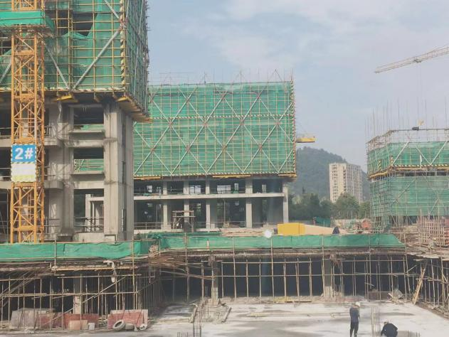

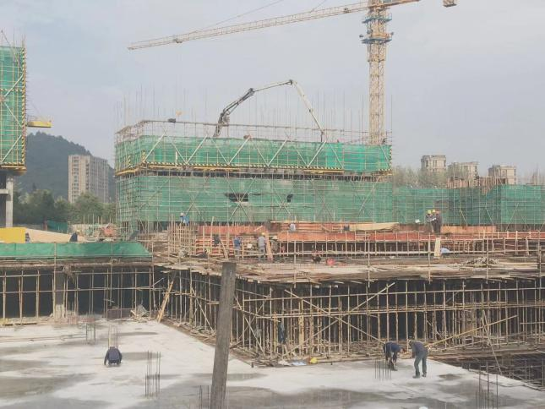

1、17号楼施工现场 2、16号楼施工现场

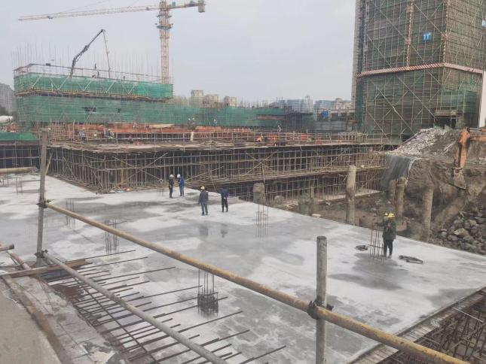

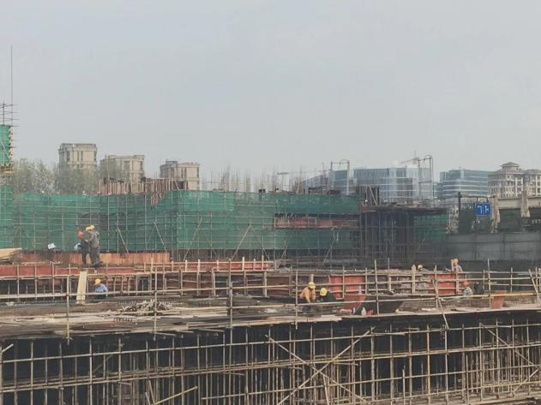

1. 2、

3、15号楼施工现场 4、12号楼施工现场

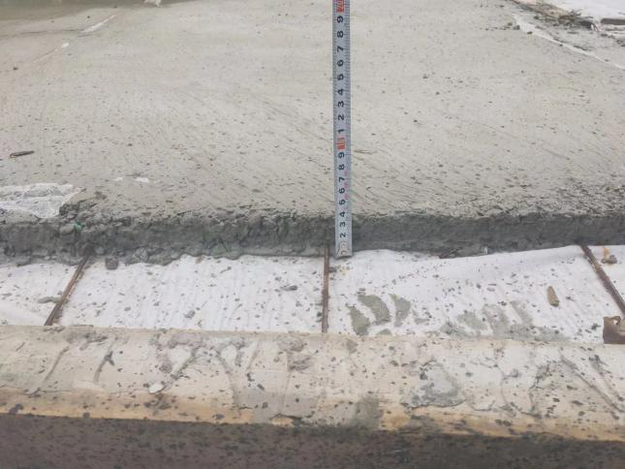

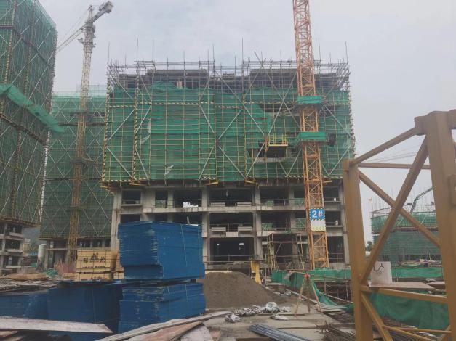

5、13号楼施工现场 6、8号楼地下室顶板保护层

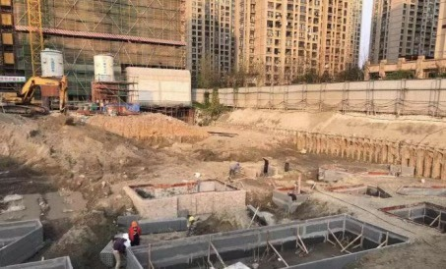

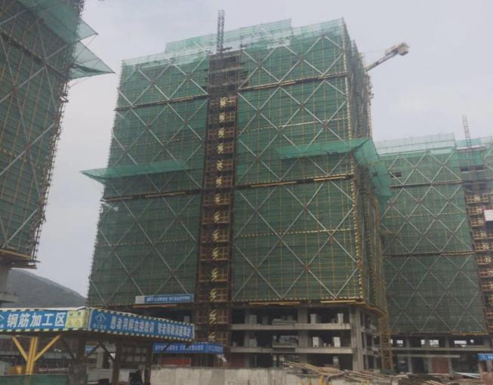

7、14号楼施工现场 8、1号楼施工现场

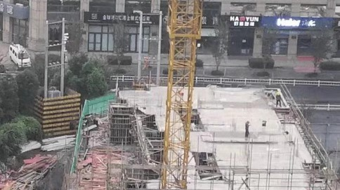

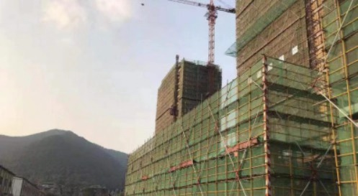

9、15号楼施工现场 10、S4号楼施工现场

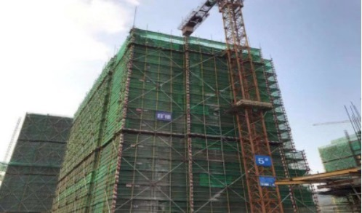

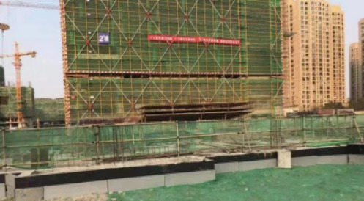

11、s2号楼施工现场 12、8号楼施工现场

**5印鉴使用情况**

|  |  |  |  |  |  |  |
| --- | --- | --- | --- | --- | --- | --- |
| **日期** | **印鉴名称及个数** | **用印事由** | **用印材料** | **申请部门** | **经办人** | **最终审批人** |
| 2019/10/10 | 公章（21）法人（7） | 营销合同用印 | 场地使用合同、场地租赁合同、2019年集采合同 | 营销部 | 项柠 | 金岩 |
| 2019/10/10 | 财务专用章（1)法人章（1） | 招行转账用印 | 转账支票 | 财务部 | 项柠 | 金岩 |
| 2019/10/11 | 公章（32) | 差额备付金及申请函、结顶证明、保理合同融资放款资料用印 | 申请书、申请函、结顶申报表、贷款楼盘预售信息申报审核表、保理合同、提款申请书、借款借据、监理月报 | 财务部 | 项柠 | 金岩 |
| 2019/10/11 | 公章（12）法人（2） | 分销合同用印 | 项目分销合作合同--19年（8月-11月） | 销售部 | 项柠 | 金岩 |
| 2019/10/11 | 公章（24）法人（7） | 营销合同用印 | 0月-9月明源云客电子商务平台在线租用服务合同、8月1818黄金屋广告投放、2019年广告物料制作安装合同-彩凤补充协议 | 营销部 | 项柠 | 金岩 |
| 2019/10/11 | 公章（12） | 二标段工程款和工资款分账管理协议用印 | 二标段工程款和工资款分账管理协议 | 招采部 | 项柠 | 金岩 |
| 2019/10/12 | 公章（3） | 变更合同用印 | 变更商品房买卖的协议 | 销售部 | 项柠 | 金岩 |
| 10月14日 | 公章（21) | 10月路演合同10月兼职合同用印 | 10月渠道服务合同、10月乡镇路演活动合同 | 营销部 | 项柠 | 金岩 |
| 10月14日 | 公章（17） | 渣土外运手续资料用印 | 城市建筑垃圾处置申请核准表、渣土处置计划书、授权委托书、承诺书 | 工程部 | 项柠 | 金岩 |
| 10月14日 | 公章（34）法人（7） | 空调安装合同/空调采购合同/地暖系统工程合同/新风设备采购合同/新风设备安装合同用印 | 空调安装合同/空调采购合同/地暖系统工程合同/新风设备采购合同/新风设备安装合同用印 | 招采部 | 项柠 | 金岩 |
| 10月15日 | 公章（25）法人（8） | 营销合同用印 | 9月销售秋装（男装）、19年10月-12月企划代理合作合同、19年6月富阳新登户外灯箱项目广告发布合同 | 营销部 | 项柠 | 金岩 |
| 10月15日 | 公章（3） | 发函用印 | 通知函 | 销售部 | 项柠 | 金岩 |
| 10月16日 | 公章（8） | 事务所税审及专审合同用印 | 委托合同、涉税申报代理业务约定书 | 财务部 | 项柠 | 金岩 |
| 10月16日 | 公章（3） | 验收备案表用印 | 竣工验收备案表 | 财务部 | 项柠 | 金岩 |
| 10月18日 | 公章（16） | 住建局办理一房一价备案用印 | 悦江府2、13、17以上销售价格备案申请报告、摇号销售公示方案-阳光城山水悦江府（2.13.17#)、一房一价表 | 前期部 | 项柠 | 金岩 |
| 10月21日 | 公章（4） | 现场踏勘表2楼、13楼、17楼用印 | 现场踩踏表2/13/17号 | 前期部 | 项柠 | 金岩 |
| 10月21日 | 公章（6） | 办理渣土外运手续用印 | 渣土消纳处置协议 | 工程部 | 项柠 | 金岩 |
| 10月21日 | 公章（10） | 合同变更用印 | 17号楼商铺预售价格及变动、变更商品房买卖合同的协议、变更/解除合同授权书、变更商品房买卖合同申请书、 | 营销部 | 项柠 | 金岩 |
| 10月21日 | 公章（5） | 办理预售证用印 | 一房一价制定情况说明、房价编制情况说明 | 前期部 | 项柠 | 金岩 |
| 10月21日 | 公章（13） | 智能家居采购合同用印 | 智能家居采购合同 | 招采部 | 项柠 | 金岩 |
| 10月21日 | 公章（4） | 渣土消纳处理用印 | 渣土消纳处置协议 | 工程部 | 项柠 | 金岩 |
| 10月22日 | 公章（15） | 9月乡镇路演活动合同用印 | 9月乡镇路演活动合作合同 | 营销部 | 项柠 | 金岩 |
| 10月22日 | 公章（23）法人（3） | 营销合同用印 | 7月9日-9月-8日富阳公交候车亭项目广告发布合同、11月房交会活动合作合同 | 营销部 | 项柠 | 金岩 |
| 10月23日 | 公章（5） | 销售情况表 | 预（销）售清单 | 销售部 | 项柠 | 金岩 |
| 10月23日 | 公章（8） | 公证处资料 | 李晓东身份证、公证申请表、授权委托书 | 营销部 | 项柠 | 金岩 |
| 10月23日 | 公章（7）法人（7） | 监管户出款电汇单 | 出款电汇单 | 财务部 | 项柠 | 金岩 |
| 10月23日 | 公章（5） | 申请函 | 申请函 | 财务部 | 项柠 | 金岩 |
| 10月25日 | 公章（22） | 办理预售许可证用印 | 委托书、商品房预售许可申请表、暂定资质证书、公证书、各阶段资金使用计划、标准地名对照表、情况说明、商品房预售方案、人防工程易弟建设核定表、企业投资项目备案信息表、新建房屋楼盘确认单、物业服务合同备案表 | 前期部 | 项柠 | 金岩 |
| 10月28日 | 公章（8） | 关于三标段主体结构和基础结构分部验收资料用印 | 关于三标段主体结构和基础结构分部验收资料 | 工程部 | 项柠 | 金岩 |
| 10月28日 | 公章（9） | 项目基建变工程补充合同审批表用印 | 项目基建变工程补充合同 | 招采部 | 项柠 | 金岩 |
| 10月29日 | 公章（7） | 网签合同变更用印 | 网签合同变更 | 营销部 | 项柠 | 金岩 |
| 10月29日 | 公章（7） | 主体结构工程验收记录和基础结构工程验收记录用印 | 主体结构工程验收记录和基础结构工程验收记录 | 工程部 | 项柠 | 金岩 |
| 10月29日 | 公章（17）法人（5） | 悦江府业务执行单及合同用印 | 悦江府业务执行单及合同 | 营销部 | 项柠 | 金岩 |
| 10月31日 | 公章（3） | 通知函用印 | 通知函 | 营销部 | 项柠 | 金岩 |
| 10月31日 | 公章（18）法人（5） | 示范区涂料工程合同用印 | 示范区涂料工程合同 | 招采部 | 项柠 | 金岩 |

**6证照使用情况**

**2019年10月证照使用登记表**

|  |  |  |  |  |  |  |  |
| --- | --- | --- | --- | --- | --- | --- | --- |
| **日期** | **证照名称** | **证照使用事由** | **接收/查阅单位** | **涉及金额（如有）** | **经办人** | **监管人员** | **备注** |
| 2019/10/25 | 土地证、营业执照、资质证书 | 办理预售许可证 | 住建部 | 无 | 罗振涛 | 程孟霞 |  |

# 

# 7合同签订情况

# 2019年10月期间，项目公司共计签订合同31份，详见合同签订情况表：

**2019年10月合同签订情况表**

|  |  |  |  |  |  |
| --- | --- | --- | --- | --- | --- |
| **合同编号** | **对方单位** | **合同内容** | **合同文件名称** | **合同金额** | **签约日期** |
| HT201909230043 | 杭州富阳东方贸投资管理有限公司 | 租赁场地进行房产展 | 2019年10月6日-12月31日东方茂展点租赁合同-东方茂 | 22700 | 2019/9/19 |
| HT201909060107 | 浙江玉长城商业管理有限公司 | 租赁场地进行展销活动 | 2019年9月-2019年12月临时展点租赁合同-玉长城 | 165000 | 2019/9/15 |
| HT201812090032 | 杭州灵聿文化创意有限公司 | 8月冰雕节活动业务 | 2019年8月冰雕节活动-灵聿 | 344000 | 2019/8/31 |
| HT201908250014 | 上海房多多网络科技有限公司 | 分销合作事宜 | 分销合作合同-2019年（8月-11月）-房多多 | 房价佣金 | 2019/8/29 |
| HT201812020001 | 融博泰商业保理（上海）有限公司 | 保理融资业务 | 山东信托通过招商银行购房尾款代销方式申请100亿融资合同 | 49100000 | 2019/10/16 |
| HT201909250148 | 深圳市明源云惠科技有点公司上海分公司 | 平台线上工作 | 2019年10月-2020年9月明源云客电子商务平台在线租用服务合同-明源 | 36800 | 2019/9/30 |
| HT201908140152 | 杭州集赞网络科技有限公司 | 平台广告发布 | 2019年8月1818黄金屋广告投放合同-集赞 | 180000 | 2019/8/23 |
| HT201812090025-B001 | 杭州彩风印务有限公司 | 广告物料制作安装 | 2019年9月广告物料制作安装合同-彩风-补充协议 | 550000 | 2019/10/10 |
| HT201909280029 | 杭州富阳千寻科技有限公司 | 提供营销服务推广活动 | 2019年10月渠道服务合作合同-千寻 | 91000 | 2019/10/1 |
| LGHHT-2019-039 | 上海途天实业有限公司 | 空调采购事宜 | 空调采购合同 | 16930131 | 2019/9/30 |
| LGHHT-2019-040 | 上海途天实业有限公司 | 空调安装事宜 | 空调安装合同 | 11313737 | 2019/9/30 |
| LGHHT-2019-038 | 杭州优洛环境科技有限公司 | 新风设备安装事宜 | 新风设备安装合同 | 16930131 | 2019/9/25 |
| LGHHT-2019-037 | 杭州优洛环境科技有限公司 | 新风设备采购事宜 | 新风设备采购合同 | 1051925 | 2019/9/25 |
| LGHHT-2019-035 | 杭州南方楼宇设备集成有限公司 | 地暖系统工程 | 地暖系统工程合同 | 19150632 | 2019/9/30 |
| LGHHT-2019-041 | 上海东方泵业（集团）有限公司 | 水泵采购事宜 | 水泵采购合同 | 423093 | 2019/9/30 |
| HT201905310020T | 富阳焦点文化传播有限公司 | 户外灯箱广告投放 | 户外灯箱广告投放合同-焦点文化 | 18000 | 2019/6/10 |
| HT201909240051 | 捷群广告有限公司 | 提供广告服务 | 2019年10月10日-12月31日企划代理合作合同-捷群 | 217863 | 2019/10/10 |
| HT201909160088 | 上海堡尼永成服饰有限公司 | 销售秋装（男）订单 | 2019年9月销售秋装（男装）合同-堡尼永成 | 34216 | 2019/9/24 |
| HT201909300075 | 宁波安全三江会计师事务所有限公司 | 项目审计工作 | 项目3万专审报告合同审批 | 30000 | 2019/10/16 |
| HT201907180109 | 浙江富春江税务师事务所有限责任公司 | 委托涉税申报代理业务 | 涉税申报代理业务约定书 | 6000 | 2019/10/16 |
| LGHHT-2019-042 | 福建星网锐捷通讯股份有限公司 | 智能家具采购事宜 | 智能家居采购合同 | 21555448 | 2019/9/30 |
| HT201909050097 | 杭州富阳喜洋洋礼仪婚庆有限公司 | 9月乡镇路演活动 | 2019年9月路演合作合同-喜洋洋 | 60000 | 2019/9/8 |
| HT201909280031 | 杭州富阳喜洋洋礼仪婚庆有限公司 | 10月乡镇路演活动 | 2019年10月路演合作合同-喜洋洋 | 35000 | 2019/10/1 |
| HT201905210036 | 杭州富阳美意广告有限公司 | 5月公交候车亭画面制作安装 | 2019年5月公交候车亭画面制作安装合同-美意 | 25800 | 2019/5/24 |
| HT201907020103 | 杭州富阳美意广告有限公司 | 2019年7月9日-9月8日富阳公交候车亭广告投放 | 2019年7月9日-9月8日富阳公交候车亭广告投放合同-美意 | 93000 | 2019/7/9 |
| LGHHT-2019-046 | 浙江容大电力工程有限公司 | 项目基建变工程补充事宜 | 项目基建变工程补充合同 | 543653 | 2019/10/29 |
| HT201910110023 | 浙江动脑广告策划有限公司 | 11月房交会活动合作 | 2019年11月房交会活动合作合同-动脑 | 252000 | 2019/10/26 |
| HT201812090029 | 福建俪唐传媒有限公司 | 9月售楼部暖场活动 | 2019年9月售楼部暖场活动-俪唐 | 7400 | 2019/9/28 |
| HT201812090029 | 福建俪唐传媒有限公司 | 10月国庆售楼部暖场活动 | 2019年10月国庆售楼部暖场活动-俪唐 | 10600 | 2019/10/6 |
| HT201910220126 | 杭州依江瑞莱克斯大酒店有限公司 | 答谢宴活动 | 11月业主答谢宴活动合作合同-瑞莱克斯 | 117240 | 2019/10/31 |
| LGHHT-2019-034 | 浙江乐邦装饰工程有限公司 | 外墙涂料工程供货及施工事宜 | 外墙涂料工程供货及施工合同 | 62133 | 2019/9/30 |

**8印章使用登记簿**

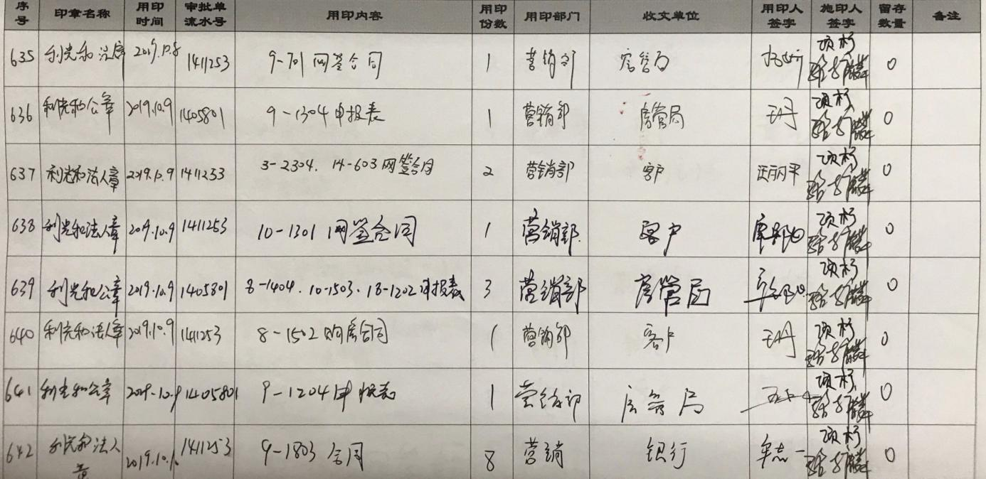

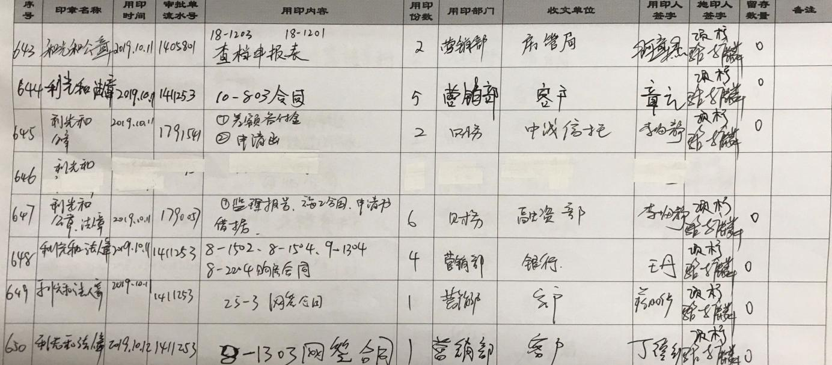

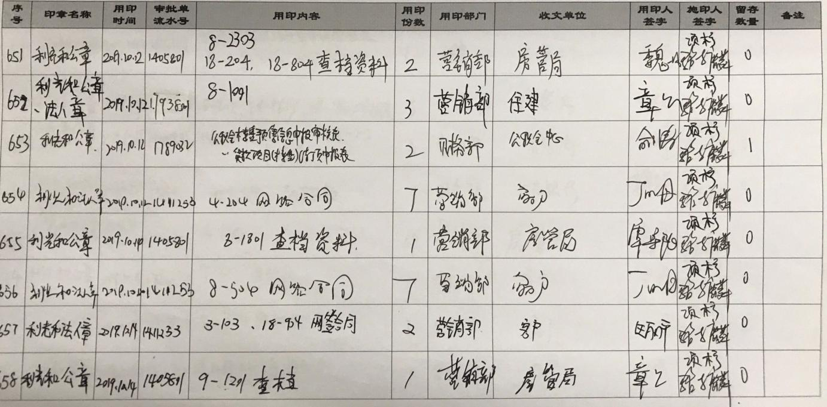

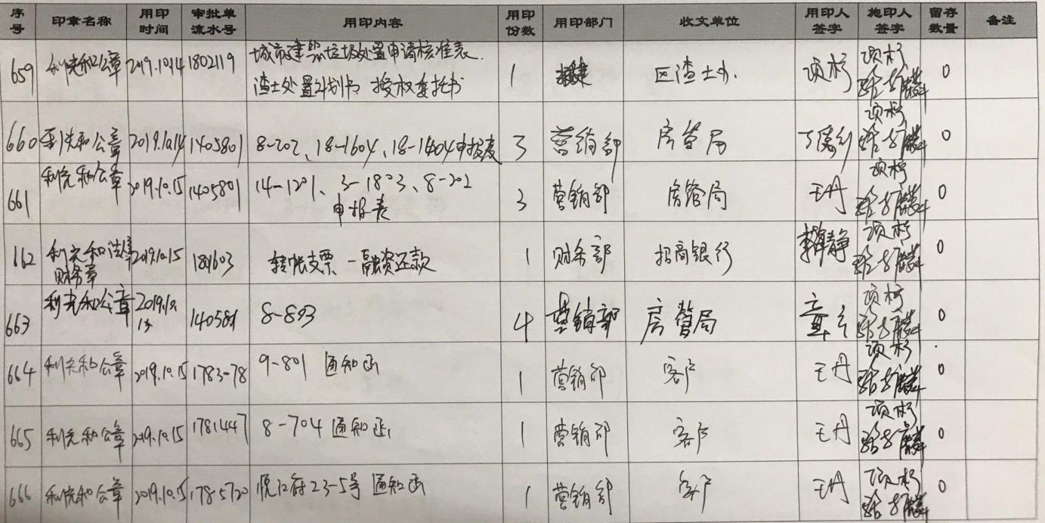

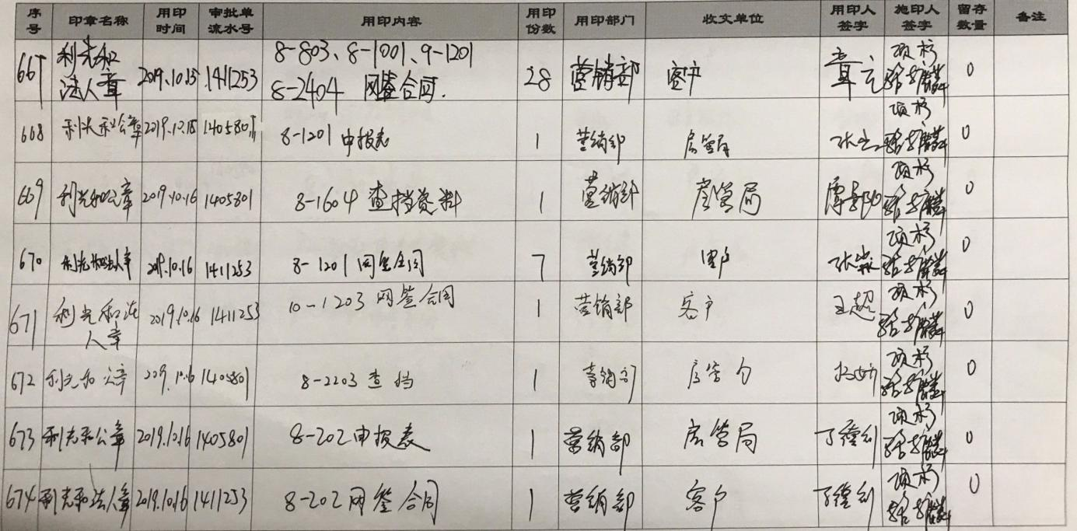

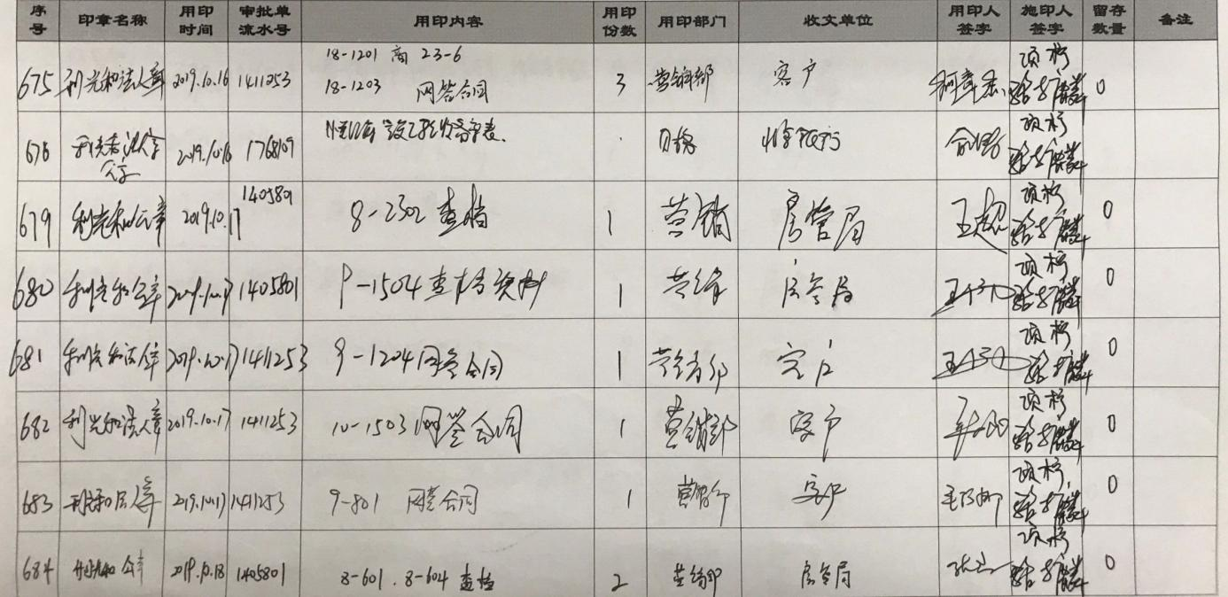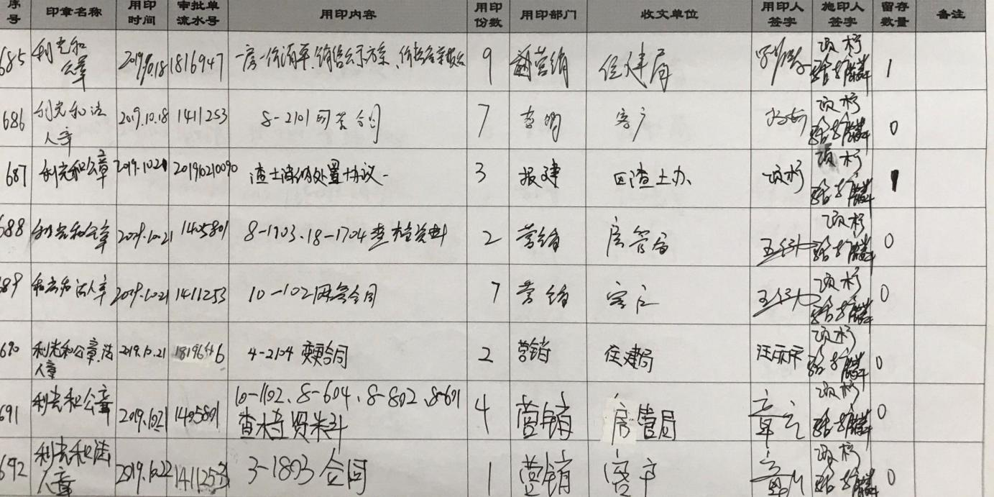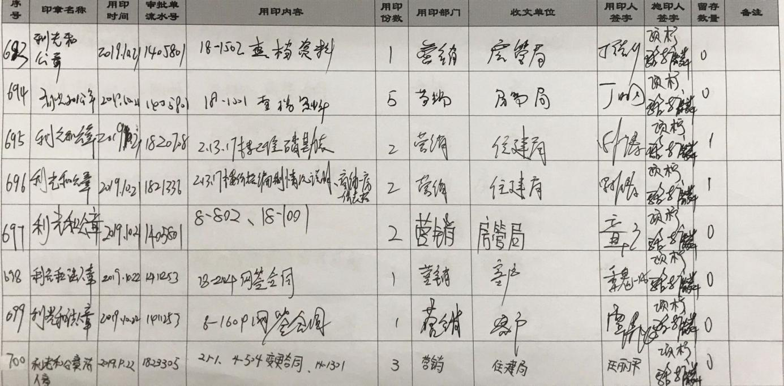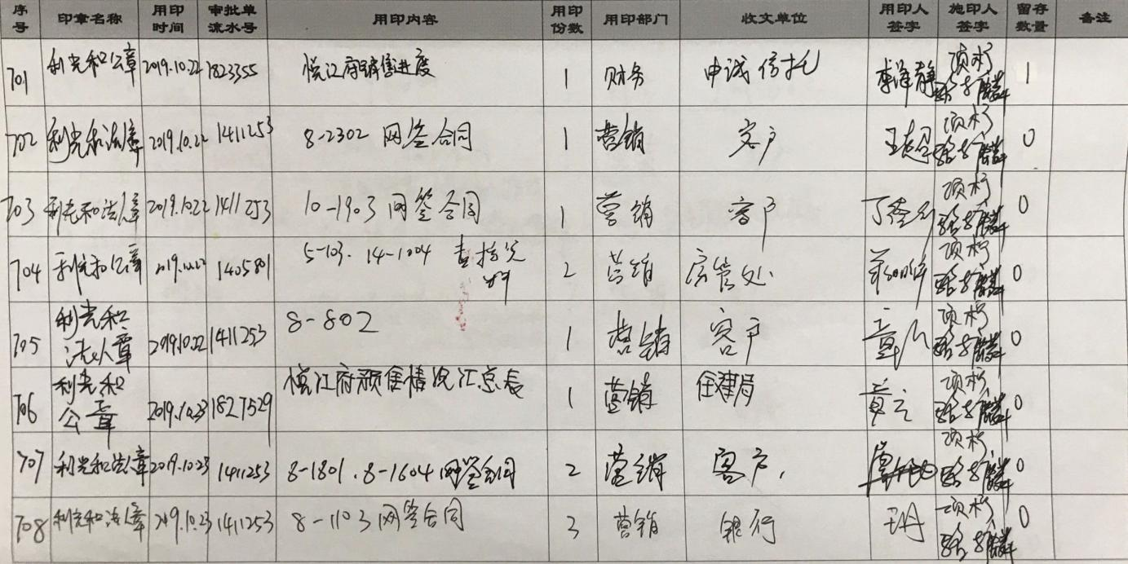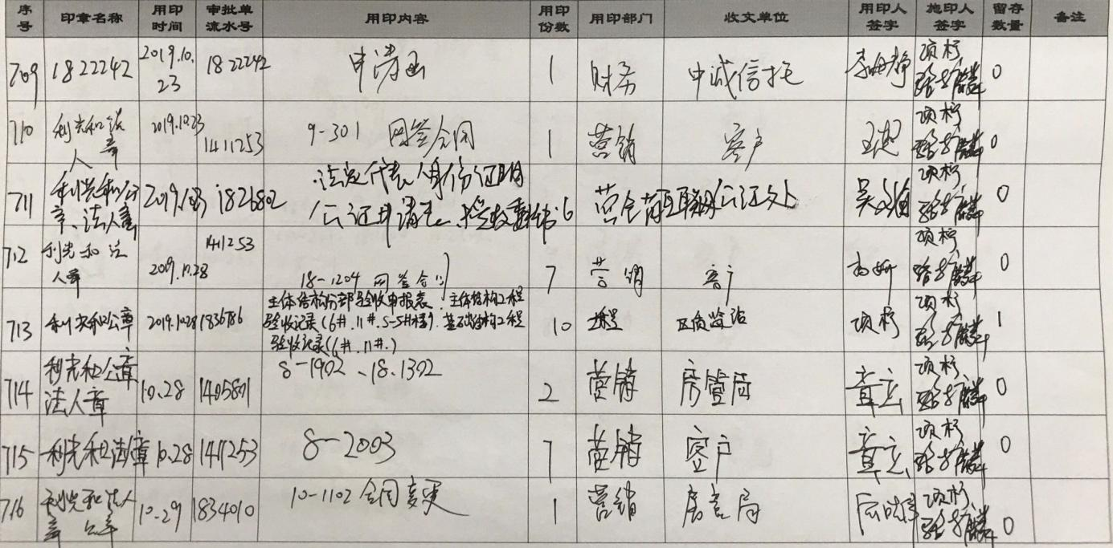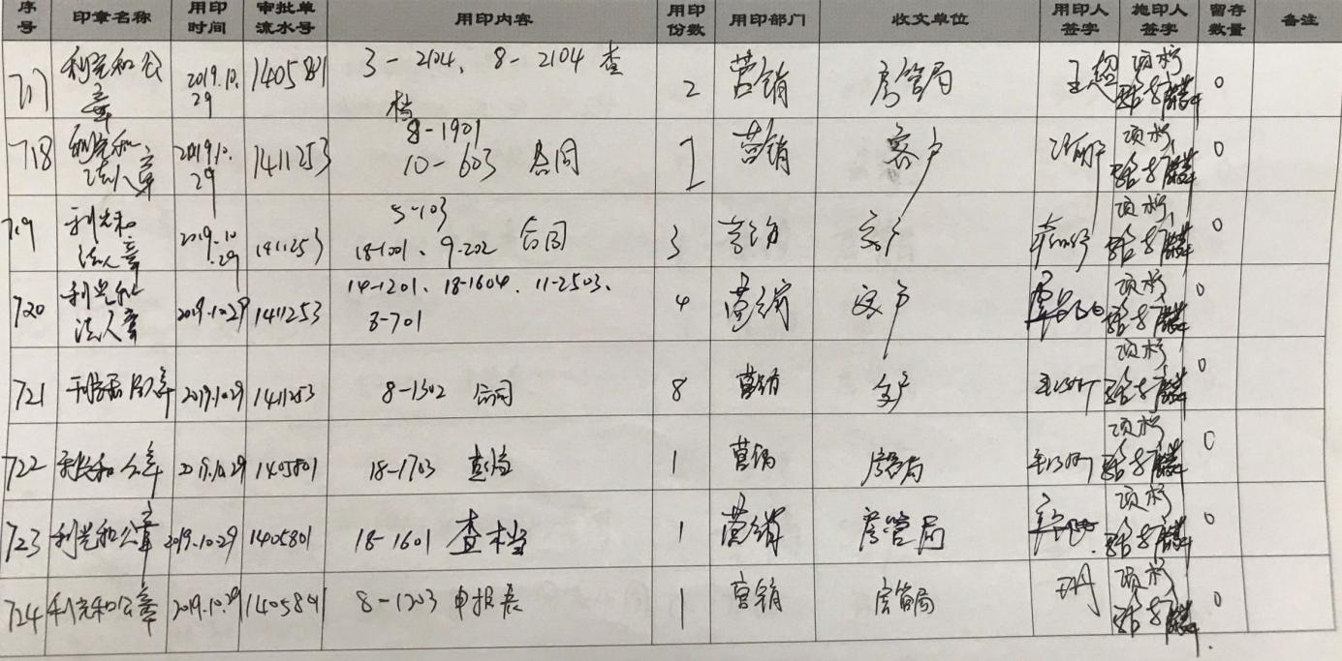

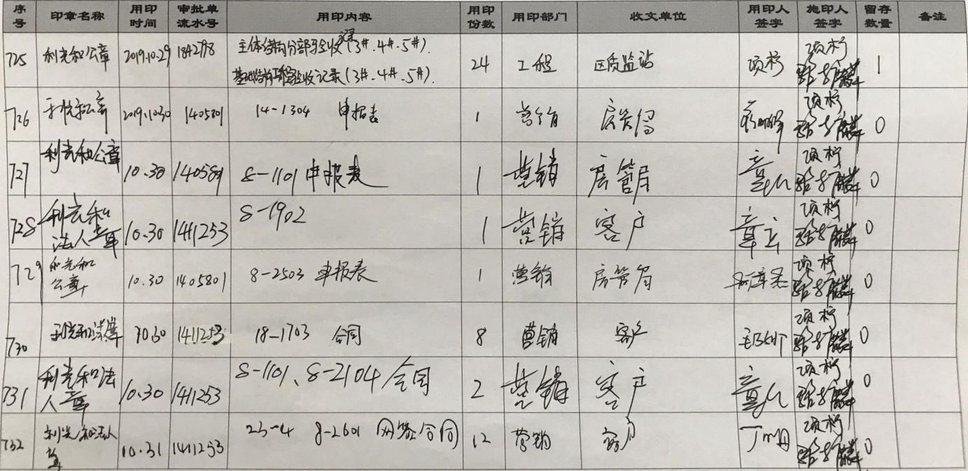

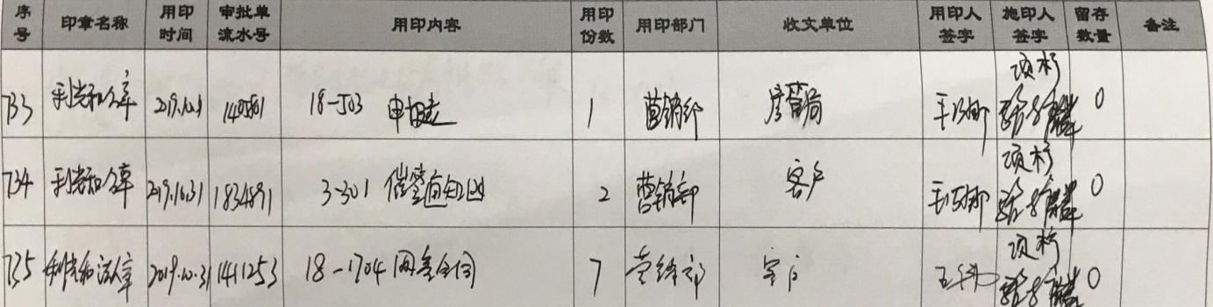

**9项目销售情况**

截至2019年10月31日项目公司已取得预售情况为：住宅可售套数299套，共计882套，已认购套数共计678套，住宅已网签备案套数583套，住宅可售面积共计31,740.57㎡，已认购面积共计72,157.2㎡，已网签备案面积61,808.91㎡，预售资金监管户收款总额693,992,647.06元（含利息），账户余额289,091,471.23元；其中车位款76,198,000.00元，已签协议车位490个。

项目达到预售条件后，项目公司需依据项目销售进度向中诚信托支付变现备付金，销售进度计算方式为已销售面积/总可售面积，其中总可售面积参照168,528.15㎡计算（计容面积内扣除公建配套面积），已销售面积依据网签数据为准，相应款项由项目公司于达到相应销售进度后20个工作日内支付，变现备付金需支付至中诚信托名义开立的账户。项目已于2019年9月25日首次到达还款节点并于2019年10月15日提前还本19,500万元（15%），第二次付款节点为累计网签面积达到67,411.26㎡（40%），在项目达到以上约定销售进度后，项目公司未足额支付变现备付金前，我司有权停止配合项目公司网签合同用印，并督促直至项目公司缴足为止。

**附件：商品房预售许可证（2#、13#、17#）及移交清单**

